Муниципальное автономное образовательное учреждение
дополнительного образования детей
«Детская школа искусств№1»

ДОПОЛНИТЕЛЬНАЯ ПРЕДПРОФЕССИОНАЛЬНАЯ ОБЩЕОБРАЗОВАТЕЛЬНАЯ ПРОГРАММА В ОБЛАСТИ
МУЗЫКАЛЬНОГО ИСКУССТВА «ФОРТЕПИАНО».

Предметная область
«Музыкальное исполнительство»

Программа по учебному предмету
«Концертмейстерский класс»
(ПО.01.УП.03)

Срок реализации 1,5 года

Тоцкое 2014 г.

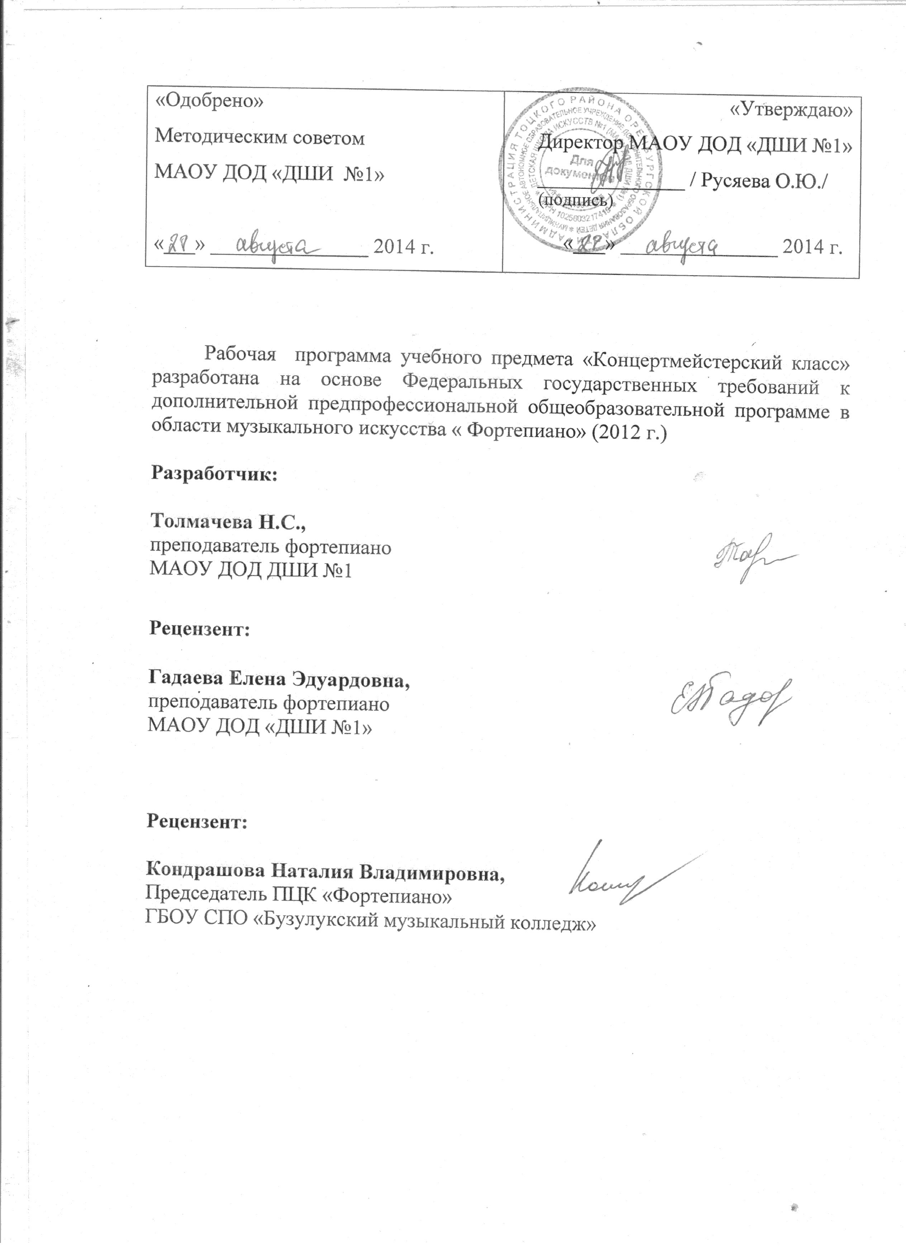

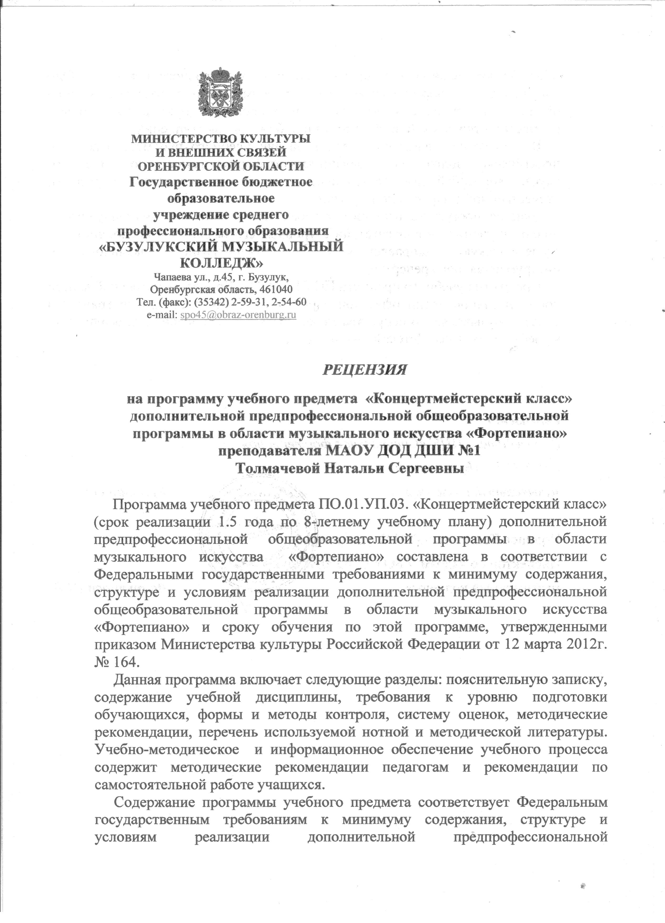

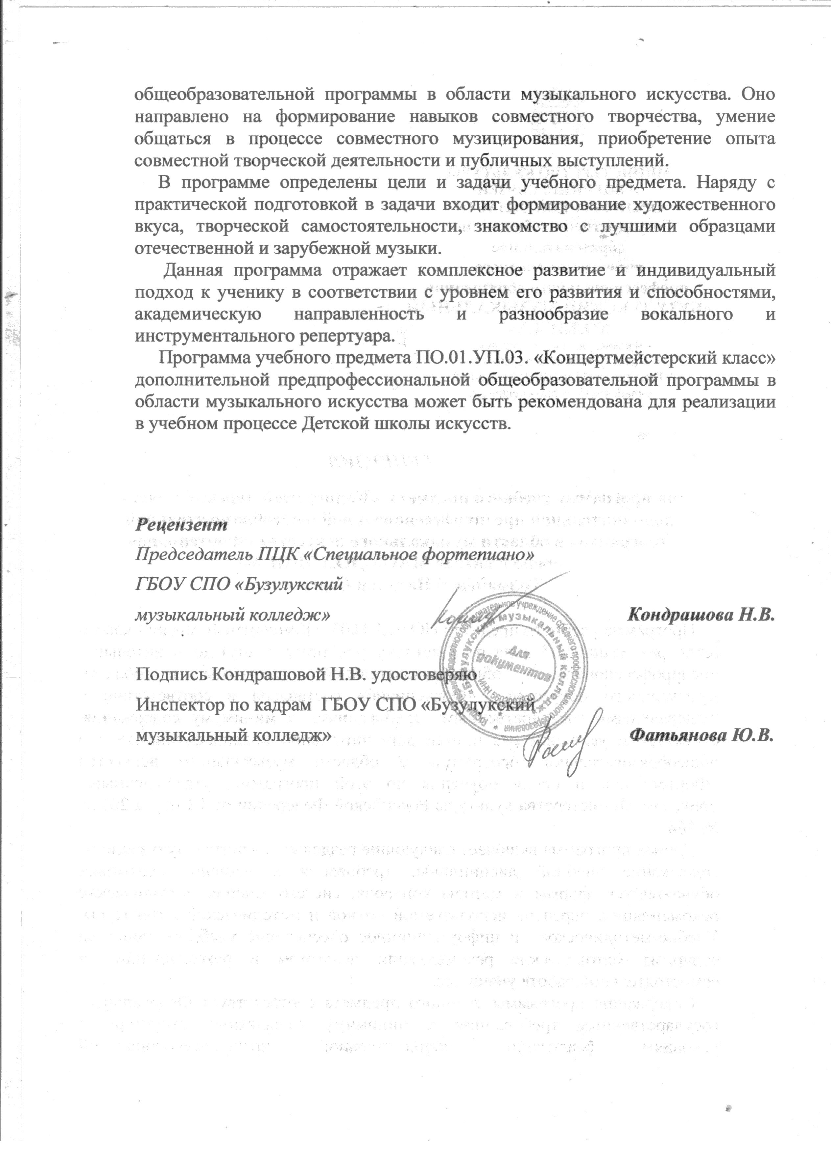

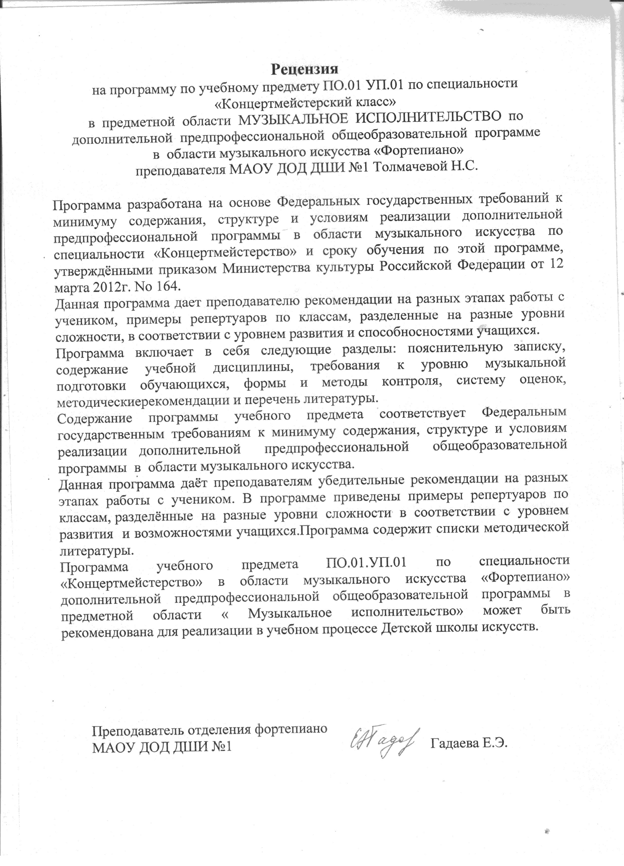

Содержание

1. Введение

2. Пояснительная записка

3. Цели и задачи учебного предмета

4. Требования к уровню подготовки учащихся

5. Учебный план (недельная нагрузка, трудоёмкость в часах)

6. Годовые требования

7. Годовые требования

8.Ожидаемые результаты освоения программы

9.Условия для реализации программы

10. Примерные репертуарные списки

11. Список используемой литературы

1.Введение
Рабочая программа учебного предмета «Концертмейстерский класс» разработана на основе Федеральных государственных требований к дополнительной предпрофессиональной общеобразовательной программе в области музыкального искусства (2012 г.) и является частью учебной программы «Инструментальное исполнительство».
Основная направленность программы «Концертмейстерский класс» - систематизация процесса воспитания профессионализма, творческой инициативы и активной музыкальной деятельности учащихся
Концертмейстерство, как обязательный учебный предмет, обычно проводится преподавателем по специальности с привлечением иллюстраторов.

2. Пояснительная записка
Программа «Концертмейстерский класс» составлена с учётом возрастных и индивидуальных особенностей учеников.
Направленность программы:
- создание условий для художественного образования, эстетического воспитания, духовно-нравственного развития детей;
- приобретение детьми знаний, умений и навыков аккомпанемента позволяющих исполнять музыкальные произведения в соответствии с необходимым уровнем музыкальной грамотности и стилевыми традициями;
- воспитание у детей культуры ансамблевого музицирования;
- приобретение детьми опыта творческой деятельности;
- овладение учащимися духовными и культурными ценностями народов мира;
- углублённые занятия с музыкально – одарёнными учениками, планирующих продолжить своё образование в средних и высших учебных заведениях музыкальной направленности;
- подготовку одаренных детей к поступлению в образовательные учреждения, реализующие основные профессиональные образовательные программы в области

музыкального искусства.
Данная программа предусматривает индивидуальную форму работу с учащимися
7 - 8 классов. Форма организации учебного процесса – урок.

3. Цели и задачи учебного предмета

Работа над произведениями по аккомпанементу является неотъемлемой частью музыкального развития учащихся. Первоначальные навыки совместной игры ученик приобретает с первых шагов обучения в музыкальной школе с исполнения фортепианных ансамблей. Курс фортепианного ансамбля входит в обязательные предметы учебного плана (4 – 7 классы). В процессе обучения юный музыкант должен овладеть всеми видами «ансамблевой техники», которые сможет использовать в концертмейстерском классе: способы достижения синхронности при взятии и снятии звука, чувствование единого темпа при совместной игре, общее ощущение ритма, согласование приёмов звукоизвлечения и динамики исполнения, передача голоса от партнёра к партнёру, соблюдение общности ритмического пульса, отсчёт пауз (особенно, длинных), во время которых ученик должен слышать солирующую партию.
Учащиеся, владеющие основами самостоятельной творческой деятельности в области аккомпанемента, легче адаптируются в среде сверстников, выделяются своими умениями в среде одноклассников в общеобразовательной школе, являются, по сути, пропагандистами музыкального образования. Обучение навыкам аккомпанемента необходимо, как для домашнего музицирования после окончания школы, так и для дальнейшего профессионального обучения. Занятия аккомпанементом позволяют значительно расширить репертуарные рамки пианиста и разнообразно проявить себя в общении с инструментом, способствуют больше сосредоточиться на проблемах стиля, формы, культуры исполнения.
Задачи программы: формирование практических навыков аккомпанирования; воспитание чувства партнерства, сопереживания, ответственности; знакомство с соответствующей нотной литературой разных эпох, стилей и жанров; развитие

навыков чтения с листа, транспонирования; расширение общего кругозора музыканта.
Аккомпаниаторская практика стимулирует появление у учащихся ритмической воли, способствует расширению динамического диапазона, развитию тембрового слуха.
Постоянное наличие нотного текста перед глазами хорошо развивает ориентировку в нотах, влияет на формирование ясных внутренних слуховых представлений учащихся.
На уроках по аккомпанементу учащиеся знакомятся с лучшими образцами русской и зарубежной инструментальной и вокальной музыки, знакомятся с различными музыкальными инструментами, спецификой их звучания, техническими возможностями, приёмами звукоизвлечения, учатся различать тембры голосов и разных инструментов, узнают их диапазон, звуковые возможности и особенности.
При подборе репертуара необходимо учитывать возрастные и индивидуальные особенности учеников и определить основное направление работы педагога - воспитание культуры ансамблевого музицирования.
4. Требования к уровню подготовки учащихся
- овладение необходимыми теоретическими и общекультурными знаниями;
- задачи воспитания чувства партнёрства, сопереживания и ответственности;
- изучение специфики инструментального и вокального исполнительства (штрихи, дыхание, цензура, агогика, тесситура);
- развитие навыка аккомпанирования с листа;
- ознакомление с лучшими образцами русской, зарубежной и современной вокальной и инструментальной музыки;
- умение слушать не только собственное исполнение, но и другую партию, а также звучание всей музыкальной ткани произведения;
- повышенное чувство ответственности за качественное исполнение своей партии;
- приобретение навыков по решению музыкально-исполнительских задач аккомпанирования, обусловленные художественным содержанием и особенностями формы, жанра и стиля музыкального произведения.

На занятиях в концертмейстерском классе у учащихся развиваются и активизируются такие важные качества, как фантазия и творческое начало.
Желательно, чтобы в течение всего периода обучения учащийся приобрёл практику концертных и конкурсных выступлений
5. Учебный план.
(недельная нагрузка по концертмейстерскому классу)
Срок обучения 8 (9) лет.
Таблица 1.
Наименование предмета | 1  кл. | 2  кл. | 3  кл. | 4  кл. | 5  кл. | 6  кл. | 7  кл. | 8  кл. | 9  кл.
Концертмейстерский класс | - | - | - | - | - | - | 1 | 1/0 | -
Консультации | - | - | - | - | 2 | 2 | 2 | - | -

Трудоёмкость в часах

Таблица 2.
Вид учебной работы | Количество часов
Максимальная учебная нагрузка (всего) | 122,5
Обязательная аудиторная учебная нагрузка (всего) | 49
в том числе:
-практические занятия | Не более 49 часов
-контрольные уроки, зачеты | В течение учебного года
Самостоятельная работа обучающегося (всего) | 73,5
в том числе:
- выполнение домашнего задания | 1,5 в неделю
- посещение учреждений культуры  (филармония, театры, музеи и др.) | В течение всего периода обучения (индивидуально и коллективно)
- участие в творческих мероприятиях и культурно – просветительская деятельность | В течение всего периода обучения
Промежуточная аттестация | 7 кл. первое и второе полугодие  8 кл. первое полугодие
Итоговая аттестация в форме выпускных экзаменов | -

Самостоятельная работа учащихся включает в себя такие виды внеаудиторной работы, как: выполнение домашнего задания, посещение учреждений культуры (филармоний, театров, концертных залов, музеев и др.), участие обучающихся в творческих мероприятиях и культурно-просветительской деятельности образовательного учреждения.

6. Годовые требования
В период обучения, в седьмом (восьмом) классе ученик должен пройти
3 – 4 произведения, как концертмейстер.
Контрольные уроки или зачеты проводятся:
в 7 классе в первом и во втором полугодиях
в 8 классе в первом полугодии
На контрольном уроке или зачёте ученик должен исполнить 2 разнохарактерных произведения.
Работу с учащимися следует вести по следующему плану:
- при разборе партии аккомпанемента обязательно изучить
партию солиста (желателен показ преподавателя и иллюстратора);
- рассказать ученику об инструменте, которому ему предстоит аккомпанировать (или об особенностях работы с вокалистами);
- внимательно проанализировать партию аккомпанемента (фактура, отклонения от основного темпа, динамика и т. д.);
- если в качестве иллюстратора выступает вокалист, то необходимо, чтобы ученик знал поэтический текст;
- объяснить одно из главных требований совместной игры (синхронность);
- необходимо учить учиться транспонированию: охват тональностей – до двух знаков, простая ритмическая организация. Допускается упрощение фактуры, но с соблюдением мелодической линии;
- уделить большое внимание развитию навыка чтения нот с листа;
и подбору аккомпанемента;

- научить ученика выстраивать звуковой баланса партии аккомпанемента по отношению к партии солиста;
- на заключительном этапе работы над произведением передать характер музыки, динамический план, найти средства музыкальной выразительности для передачи художественного образа произведения.
Для развития самостоятельности рекомендуется давать ученику небольшие пьесы для подготовки дома. На уроке проиграть это произведение 3–4 раза с иллюстратором.
Примерные программы для промежуточной аттестации
Таблица 3.
 | Первое полугодие | Второе полугодие
7-8 класс  (с вокалистом)  8 класс только 1 полугодие | 1.Булахов П. «Не пробуждай воспоминанья» (сл. Булахова П.)  2.Кудряшов А. «Котята», (сл.. Яворовской И.) | 1.Варламов А. «Белеет парус одинокий» (сл. Лермонтова М.)  2.Гладков Г. «Песня о волшебниках»  (сл Лугового В.)
7-8 класс  (с домрой или балалайкой)  8 класс только 1 полугодие | 1.Авроров В.«Ах ты, ноченька»  2.Авроров В.«Я на камушке сижу» | 1.Верачини Ф. Ларго  2.Захаров В. «Колхозная полька»

7. Контроль над успеваемостью и оценка знаний
В течение года ученик проходит 4-6 произведений различных стилей и жанров (в классном порядке). Успеваемость по аккомпанементу учитывается на различных выступлениях: концертах и конкурсах (по полугодиям). В 1 и 2 полугодиях 7 класса и в первом полугодии 8 класса - проведение контрольного урока или зачёта.
На зачёте исполняются 2 разнохарактерных произведения. Произведения, изучаемые в классе аккомпанемента, должны быть зафиксированы в индивидуальном плане учащегося.
В работе над репертуаром педагог может добиваться различной степени завершенности исполнения музыкальных произведений. Некоторые из них могут быть изучены детально, но без исполнения на зачёте. Часть репертуара проходится в порядке ознакомления.

Критерии выставления оценок по концертмейстерскому классу

«Отлично»:
- на выступлении участник чувствует себя свободно, слушает партию солиста, чувствует единство исполнения;
- ученик, как концертмейстер, выразительно и разнообразно исполняет свою партию;
- каждый ученик владеет исполнительской техникой, богатством и разнообразием звуковой палитры;
- умение выстроить динамическую линию обеих музыкальных партий;
- решение тембровых и регистровых задач;
- выступление яркое и осознанное.

«Хорошо»:
- достаточное владение исполнительской техникой, навыками звукоизвлечения;
- решение слуховых задач (слышать партию партнёра и сочетание двух партий)
- убедительная трактовка исполнения музыкальных произведений.

«Удовлетворительно»:
- однообразное исполнение, недостаточные навыки ансамблевой игры;
вялая динамика.
«Неудовлетворительно»
- ошибки в тексте, слабая техническая сторона исполнения, однообразная игра, полное отсутствие исполнительского контакта с солистом.

8. Ожидаемые результаты освоения программы
Результатом освоения программы «Концертмейстерский класс» является приобретение обучающимися следующих знаний, умений и навыков:
- сформированный комплекс знаний, умений и навыков, отражающий наличие у обучающегося художественного вкуса, чувства стиля, творческой самостоятельности, стремления к самосовершенствованию, знакомству с лучшими образцами отечественной и зарубежной музыки;
- знание основного концертмейстерского репертуара (вокального и инструментального), основных принципов аккомпанирования солисту;
- умение аккомпанировать солистам (вокалистам и инструменталистам) несложные музыкальные произведения, в том числе с транспонированием;
- умение создавать необходимые условия для раскрытия исполнительских возможностей солиста, разбираться в тематическом материале исполняемого произведения с учетом характера каждой партии;
- приобретение навыков по разучиванию с солистом его репертуара;
- наличие первичного практического опыта репетиционно-концертной деятельности в качестве концертмейстера;
- приобретение навыков совместной профессиональной работы с инструменталистами и вокалистами;
- осознание особенностей взаимодействия фортепиано с различными инструментами;
- приобретение концертмейстерской и ансамблевой практики.

9. Условия для реализации программы
Реализация программы предмета требует:
- наличия учебного кабинета (класс для индивидуальных занятий и зал для концертных выступлений);
- оборудование учебного кабинета: 1-2 фортепиано;
- технические средства: метроном, наличие аудио и видеозаписей, магнитофон;
- художественный материал по программе;
- использование методической и учебной литературы, музыкальных словарей;
дополнительные источники: музыкальная энциклопедия, поисковые системы;
сайты Интернета;
- сайты издательств.
Занятия в концертмейстерском классе должны проводить педагоги – пианисты, имеющие практический концертмейстерский опыт, знающие обширный репертуар, владеющие методикой преподавания данного предмета. Непременным условием
реализации программы является также наличие квалифицированных иллюстраторов (солистов).

10. Примерные репертуарные списки

Вокальная музыка
«А напоследок я скажу», стихи Б. Ахмадулиной
Б. Фомина «Только раз…», сл. П. Германа
Т. Хренников «Колыбельная», сл. А. Гладкова
П. Булахов «Песни и романсы», издание II
Варламов А. «Белеет парус одинокий», сл. Лермонтова М.
Гурилев А. «Избранные романсы»
Даргомыжский А. «Мне грустно», сл. Лермонтова М.
Новиков А. «Эх, дороги», сл. Ошанина Л.
Обр. неизвестного автора «Вот мчится тройка удалая», сл. Глинки Ф.
Обр. Смыслова И. р.н.п. «Родина»

Римский – Корсаков Н. «О чём в тиши ночей», сл. Майкова А.
Таривердиев М. «Маленький принц»,
Шереметев Б. «Я вас любил», сл. Пушкина А.

А. Алябьев I том
«Один ещё денёк», сл. Кантакузина
«Юлия. Голос с того света», сл. В. Жуковского
«Воспоминание», сл. В. Жуковского
«Путешественник», сл. В. Жуковского
«Верность до гроба», сл. В. Жуковского
«Певец», сл. А. Пушкина
«Прощание гусара», сл. Н. Оржицкого
«Вижу, бабочка летает», сл. П. Шаликова
«Слеза», сл. А. Пушкина
«Кто горит любовью страстной», сл. А. Писарева
«Её два раза видел я…», сл. П. Арапова
«Ты слишком, милый, осторожен», сл. М. Загоскина
«Давно ль в беспечности счастливой», сл. М. Загоскина
«Коль правда то, что быть вдвоём», сл. в. Алябьева
«Жалоба», сл. В. Жуковского
«Трубадур», сл. С. Давыдова
«Желание», сл. Н. Н.
«Ах, внучка, убегай любви», сл А. Редкина
«Сиротка», сл. В. Жуковского
Не говори: «Любовь пройдёт…», сл. А. Дельвига
«Пламенные очи», сл. Горчакова
«Вечерком румяну зорю…», сл. Н. Николёва
«Соловей», сл. А. Дельвига
«Кольцо души девицы», сл. В. Жуковского
«Счастлив тот, кому забавы», сл. В. Жуковского
«Разлука с милой», сл. И. Шепелёва
«Вечерний звон», сл. И. Козлова (из Т. Мура)
«Прощание с соловьём», сл. Н. Кашинцова
«Если жизнь тебя обманет», сл. а. Пушкина
«Очи», сл. А. Никитина
«Уныние», сл. А. Глебова
«Баюшки – баю»
«Разлука», сл. А. Найденова
«Печальная песнь». (Затмилась зарница, краса наших дней…, сл. А. Найденова
«Терпение»
«Черкесская песня», сл. А. Пушкина
«Души невидимый хранитель»
«Два ворона», сл. А. Пушкина
«Совет», сл. Алябьева
«Иртыш», сл. И. Веттера
«Недоумение», сл. Г. Ржевского
«Пробуждение», сл. А. Пушкина
«Незабудочка», сл. П. Вяземского
«Канареечка»
«Русый локон», сл. Голдинского
«Дедушка», сл. А. Дельвига
1831 «Кудри», сл. А. Дельвига
«Зимняя дорога», сл. А. Пушкина
«Весёлый час», сл. А. Майкова
«Прощание с соловьём на севере», сл. И. Веттера
«Тоска больной Нины», сл. Ф. Глинки
«Цветок», сл. А. Пушкина
«Предчувствие», сл. А. Пушкина
«Элегия», сл. А. Пушкина
«Девичий сон», сл. П. Вяземского
А. Гурилёв «Внутренняя музыка»
М. Равель Романтическая песня
П. Чайковский «На берегу», сл. А. Плещеева
П. Чайковский «Детская песенка», сл. К. Аксакова
А. Даргомыжский «В минуту жизни трудную», сл. М. Лермонтова
М. Балакирев «Обойми, поцелуй», сл. А. Кольцова
М. Глинка «Северная звезда», сл. Е. Ростопчиной
И. Шварц «Я ехал к вам», сл. А. Пушкина
А. Даргомыжский «Юноша и дева», сл. А. Пушкина
Д. Тухманов «Как прекрасен этот мир», сл. В. Харитонова
А. Аренский «В альбом», сл. М. Лермонтова
А. Даргомыжский «Я Вас любил», сл. А. Пушкина
А. Даргомыжский «Мне грустно», сл. М. Лермонтова
М. И. Глинка «В крови горит огонь желанья», сл. А. Пушкина
М. И. Глинка «Я здесь, Инезилья…», сл. А. Пушкина
М. И. Глинка «Я помню чудное мгновенье…», сл. А. Пушкина
А. Т. Гречанинов «Цветок», сл. А. Пушкина
В. Шаинский «Улыбка», сл. М. Пляцковского
Ф. Абта «Вокализ»
Г. Жуковский «Караваны птиц надо мной летят», сл. А. Фатьянова из к/ф «Без вести пропавший»
Б. Савельев «Если добрый ты…», сл. М. Пляцковского
«Верблюжонок Горби», сл. А. Соловьёвой
Слова и музыка В. Семёнова «Звёздная река» из мюзикла «Том Сойер и другие»
Евгений Крылатов «Прекрасное далёко», сл. Ю. Энтина из к/ф «Гостья из будущего»
В. Шаинский «Голубой вагон», сл. Э. Успенский
Я Хрю – хрюшка, сл. П. Синявского

11. Список используемой литературы

1. Ансамбль. Программа для учащихся фортепианного отделения ДШИ,ДМШ и вечерних школ общего музыкального образования (5-7 летний срок обучения). Сост. Осипова А. А. Тверь, 2001
2. Воспитание ученика-пианиста. 3-4 классы ДМШ. Милич Б. Киев. 1979г.
3. Методические указания по организации учебно-воспитательной работы в инструментальных классах детских музыкальных школ (музыкальных отделений школ искусств) Москва, 1988 г.
4. Методические указания по организации учебно-воспитательной работы в инструментальных классах детских музыкальных школ (музыкальных отделений школ искусств). Москва. 1991 г.
5. Первые уроки фортепианного ансамбля («Вопросы фортепианной педагогики», Готлиб А. Вып. 3.) Москва, изд. «Музыка». 1971 г.
6. Примерная образовательная программа «Аккомпанемент» для детских музыкальных школ и музыкальных отделений детских школ искусств, одобренной Научно-методическим центром по художественному образованию, г. Москва, 2006г.
7. Сборник материалов для детских школ искусств. Монография (часть 1)
Автор-составитель: А.О. Аракелова. Москва, 2012
8. Теория и практика аккомпанемента. А. Люблинский. Музыка, 1972
9. Учебная рабочая программа Ансамбль. Фортепиано. Для учащихся 1 – 8 (9) классов музыкальных отделений Детских школ искусств и Детских музыкальных школ. Сост. Осипова А. А. Тверь, 2012

